详细设计说明书

指导老师： | 金福生老师
单 位： | Tree项目组
组 长： | 李海锋
组 员： | 刘恩泽、亚航
编写日期： | 2015.4

目 录
1. 引言 1
1.1. 编写目的 1
1.2. 背景说明： 1
1.3. 范围 1
2. Splint_V系统的结构 2
2.1. 代码检测模块类的设计 2
2.1.1. 简单描述 2
2.1.2. 对应类及其功能 2
2.2. 数据存储模块类的设计 5
2.2.1. 简单描述 5
2.2.2. 对应类及其功能 5
2.3. 结果显示模块的类的设计 7
2.3.1. 简单描述 7
2.3.2. 对应类及其功能 8
3. Splint_V功能描述 9
3.1. 显示历史版本 9
3.1.1. 简单说明 9
3.1.2. 功能流程图 10
3.2. 导出图表 10
3.2.1. 简单说明 10
3.2.2. 功能流程图 11
4. 其他说明 11
4.1. 性能 11
4.2. 注释设计 11
4.3. 测试计划 12
4.4. 尚未解决的问题 12

引言

编写目的
项目组根据需求分析、概要设计，对软件的系统结构进行了详细的说明，对于每一个部分均进行了详细的阐述。保证阅读者对软件有个整体以及详细的了解。方便后续开发人员查看。
预期读者：软件项目管理员；项目开发人员，特别是编码人员；软件维护人员；执行软件质量保证计划的专门人员；参与本项目开发进程各阶段验证、确认以及负责为最后项目验收、鉴定提供相应报告的有关人员。即本组的项目开发人员和指导老师。

背景说明：
本系统为splint（静态代码分析工具）的二次开发版本，命名为Splint_V（可视化splint）。
任务提出者：金福生老师
项目开发者：Tree小组（李海锋、刘恩泽、亚航）
用户：对代码进行静态检测的人员。

范围
本文档包括的内容为程序系统结构，基本操作部分，其中详细讲解对各个模块所包含的类的名称，类所包含的函数名及其功能，同时对于各个功能的执行流程图与uml图进行了展示。

Splint_V系统的结构
本部分将给出代Splint_V三个模块：代码检测模块、数据存储模块、结果显示模块的类的设计以及对应类中的主要函数及其功能。

代码检测模块类的设计

简单描述
实现界面接口，flag设置，导入文件、工程并对其检测，并显示对应的检测结果。

对应类及其功能

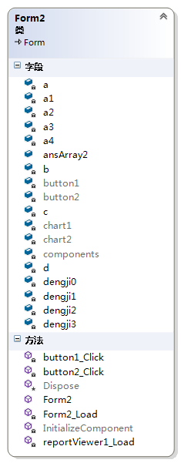
Form2类是导出图片模块的。其中涉及的主要函数皆为和C#项目联系的属性和方法。还有一些保证事件被及时获取的句柄函数。其中的ansArray2是接受来自Form1界面的内容。并进行相应的处理，通过正则表达式匹配，进行错误的分级。

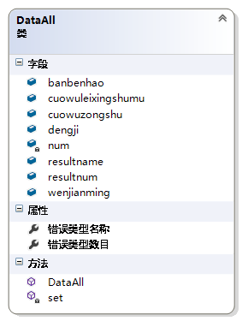
该类作为历史版本界面和数据库的数据接口，存储着数据库中所有的历史版本信息。其中字段有，版本号、错误类型数目、错误总数、等级、文件名；其中错误类型数目和错误类型名称被项目的历史版本界面取出进行可视化。方法为DataAll，作用是通过搜索条件找到所有的相关的版本id的错误类型和相应错误类型数目。

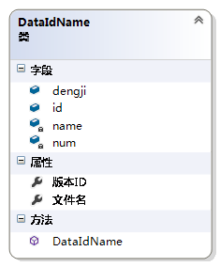
该类作为显示历史版本基本信息的数据接口类，其中字段为等级，版本id，文件名称以及数目。属性为版本id和文件名，在项目中，这两个可以作为数据进行可视化的显示。方法为DataIdName方法，作用是提取出所有的历史版本。

数据存储模块类的设计

简单描述
根据已经定义好的数据类，将一些关键的检测结果存入数据库，并将其作为数据源对外提供服务。

对应类及其功能

//数据类
public class DataIdName
{
int num; //返回数组的大小
public string name;
public int id;
public int dengji; //错误等级
public DataIdName(string name, int num,int dengji)
{
this.name = name;
this.id = num;
this.dengji = dengji;
}
}
public class DataAll
{
int num; //返回数组的大小
public string wenjianming; //文件名
public int banbenhao; //版本号
public int cuowuzongshu; //错误总数
public int cuowuleixingshumu; //错误类型种类数目
public string resultname; //错误的名称
public int resultnum; //对应错误的数目
public int dengji; //错误等级
public DataAll(string wenjianming, int banbenhao, int cuowuzongshu, int cuowuleixingshumu, string resultname, int resultnum,int dengji)
{
this.wenjianming = wenjianming;
this.banbenhao = banbenhao;
this.cuowuzongshu = cuowuzongshu;
this.cuowuleixingshumu = cuowuleixingshumu;
this.resultname = resultname;
this.resultnum = resultnum;
this.dengji = dengji;
}
}

//返回id和对应name。
public DataIdName[] GetIdName(){
}

//获得所有数据
public DataAll[] GetAll(){
}

数据库的设计：
create table Result
(
wenjianming varchar(100),
banbenhao int,
cuowuzongshu int,
cuwuleixingshumu int,
resultname varchar(100),
resultnum int,
dengji int
)

结果显示模块的类的设计

简单描述
本程序，通过图表类，来生成图表，其中包括柱状图和饼状图。图表类的对象，使用的是来自数据库的数据。
历史版本控制模块，首先datagridview做为显示的主类，负责显示所有历史版本。这里主要是面向接口编程，系统和数据库之间定义好了一系列数据接口。通过DATA数据接口，定义一系列的函数，进行数据的传输。而在每一个历史版本记录中，都存储着本程序的等级，图表类对象调用这些程序的等级，并将其可视化在系统中。
在生成图表的过程中，使用了单例模式，来防止相同对象的多次生成。将设计模式灵活的运用在了程序中，另外，在系统整体中，使用的是观察者模式，而本部分可变的数据，就被良好的封装在了图表类中，做到了封装可变数据。最后，不同模块之间通过定义接口，解决了沟通问题，让数据能在不同的模块中被使用。做到了良好的面向接口编程。

对应类及其功能
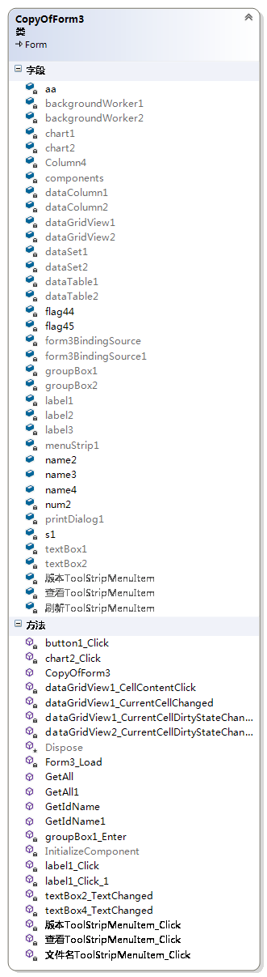

FORM3类包含了历史版本控制和版本对比模块，其中涉及的主要函数皆为和C#项目联系的属性和方法。还有一些保证事件被及时获取的句柄函数。

Splint_V功能描述

显示历史版本

简单说明
用户通过选择某一个历史版本来得到该版本的ID信息；选择2个版本来获取二者的对比图。

功能流程图
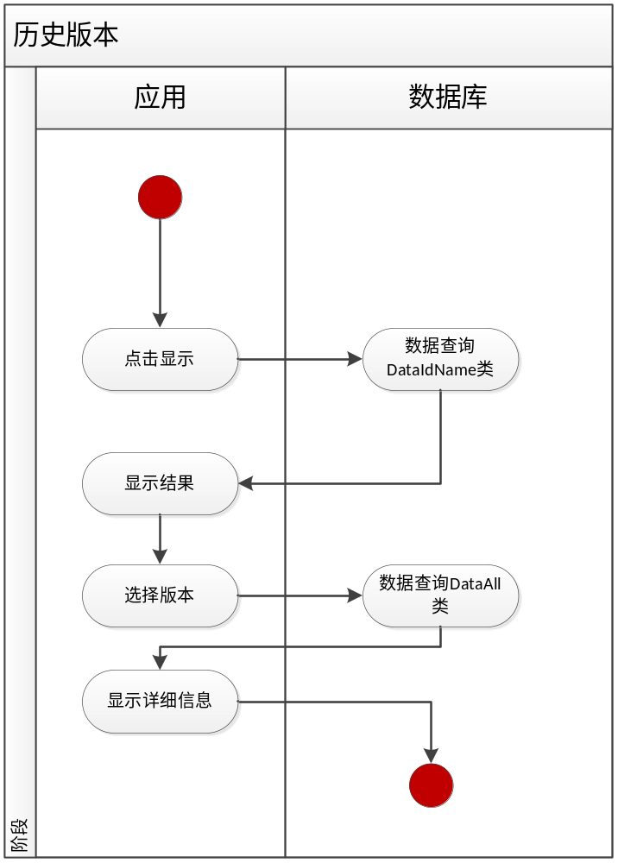

导出图表

简单说明
用户运行完一个程序后，得到一系列错误；系统通过等级划分，得到本程序中的错误等级分布图。

功能流程图
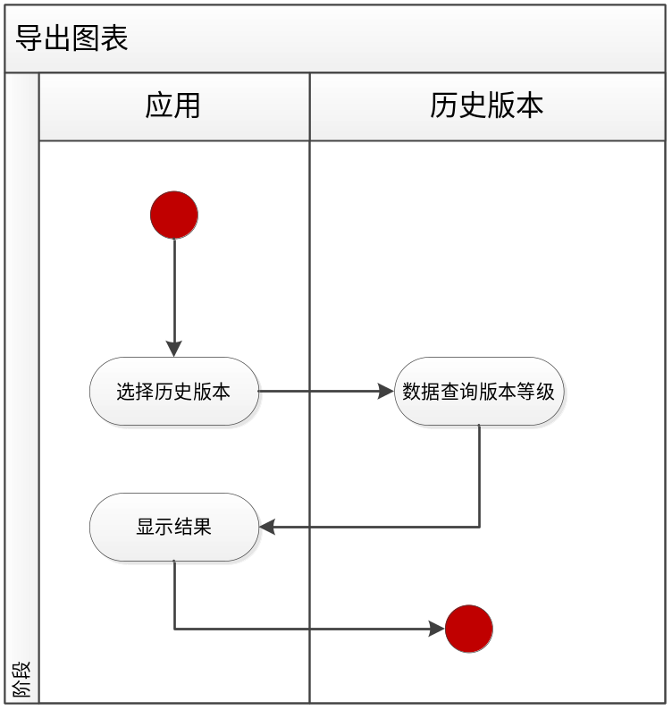

其他说明

性能
用户体验方面，软件界面大方，将splint的命令行形式转化为可视化界面形式，并对结果进行了存储与word、图表两种方式的显示，同时将历史分析记录进行了存储。

注释设计
为了便于他人阅读，在编写代码过程中对于关键类、关键函数均进行了注释。

测试计划
在完成完需求分析、概要设计、详细设计，同时对软件进行了部分编程后，我们计算针对软件功能、系统模块、系统整体三个方面进行单元测试与系统测试。

尚未解决的问题
暂无。

